Rozšířená diagnostika systému přes web
Společnost B&R přidala do nejnovější verze nástroje System Diagnostics Manager (SDM) řadu nových výkonných diagnostických funkcí. Uživatelé mohou nejen přistupovat k informacím o hardwaru a softwaru svého systému odkudkoli na světě, ale také využívat připravené diagnostické aplety umožňující snadnou integraci do aplikací.
V nástroji System Diagnostics Manager jsou integrovány všechny servisní funkce pro stroje a strojní celky. Lze jej proto spustit na jakémkoli počítači bez nutnosti instalace. Jediným požadavkem je běžný webový prohlížeč. Vzhled nástroje System Diagnostics Manager lze rovněž individuálně přizpůsobit podle stylu, který výrobce strojů či strojních celků používá.
Řada různých možností diagnostiky
Kromě rychlého přístupu k aktuálním hodnotám pohonu (jako je například rychlost, poloha nebo stav integrovaných vstupů) je k dispozici seznam chyb os, který v podobě tabulky informuje o odsouhlasených i dosud neošetřených chybách. Program SDM lze rovněž použít ke snadnému sledování a obsluze osciloskopů integrovaných do pohonů.
Možnost kontroly aktuálního stavu každého bitu V/V kanálů hardwaru pomocí integrovaného prohlížeče významně usnadňuje uvádění stroje a celého systému do provozu. Zdlouhavé testování V/V bodů pomocí elektrických vodičů patří minulosti.
Výpis stavu systému usnadňuje podporu
Při servisu lze v nástroji System Diagnostics Manager jedním klepnutím myši načíst všechna data z řídicí jednotky a uložit je do souboru. Obtížné servisní případy pak může analyzovat v režimu offline tým podpory druhé úrovně. Výrobcům strojů se tak otevírají zcela nové možnosti pro zajišťování údržby a servisu.

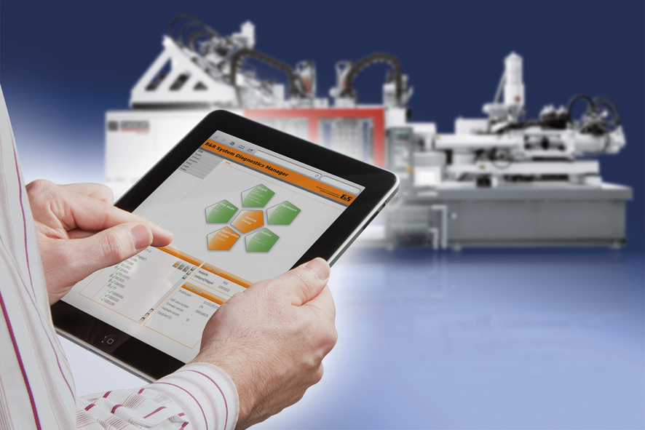
Nový nástroj založený na operačním systému společnosti B&R pro práci v reálném čase umožňuje snadnou diagnostiku systému z jakéhokoli místa přes intranet či Internet pomocí webového prohlížeče.

O společnosti B&R
Společnost B&R, jako jedna z divizí skupiny ABB, je celosvětovým lídrem v oblasti průmyslové automatizace se sídlem v Rakousku. B&R kombinuje nejmodernější technologie s pokročilým inženýrstvím a poskytuje zákazníkům v téměř každém průmyslovém odvětví kompletní řešení pro automatizaci strojů a výrobních zařízení, řízení pohybu, HMI a integrovanou bezpečnostní techniku. Díky komunikačním standardům pro průmyslový internet věcí, včetně OPC UA, POWERLINK a openSAFETY, a svému vývojovému prostředí Automation Studio B&R neustále stanovuje trendy v automatizaci. Inovativní duch, který udržuje společnost B&R na špici průmyslové automatizace, je poháněn závazkem zjednodušovat procesy a překonávat očekávání zákazníků. Další informace naleznete na adrese www.br-automation.com.
Více informací najdete na www.br-automation.com

